Министерство науки и высшего образования Российской Федерации

Российский химико-технологический университет имени Д. И. Менделеева

Факультет цифровых технологий и химического инжиниринга

Кафедра информационных компьютерных технологий

**ОТЧЕТ**

ПО ЛАБОРАТОРНОМУ ПРАКТИКУМУ

**«Численные методы в среде MATLAB»**

**Лабораторная работа 3**

**ВЫПОЛНИЛА**: Мосолова В.Г. КС-24

**ПРОВЕРИЛА:** Филиппова Е.Б.

**Москва**

**2023**

**Теоретическая часть**

Абсолютная погрешность Δа = |А – а|

Относительная погрешность δ = Δ/|А|

Предельная абсолютная погрешность(Δa) Δ = |А – а| <= Δa

Предельная относительная погрешность(δa) δ <= δa

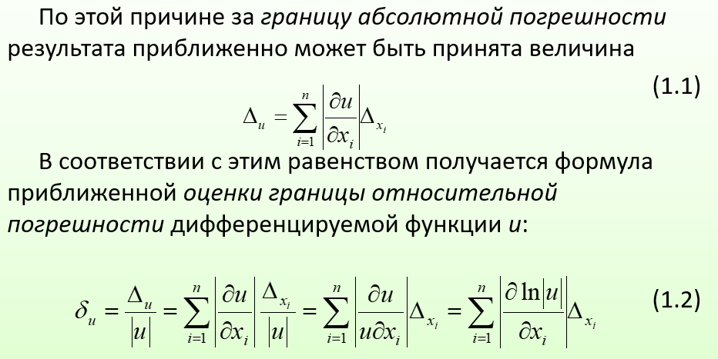За границу абсолютной погрешности может быть принята величина

****Формула приближенной оценки границы относительной погрешности дифференцируемой функции u

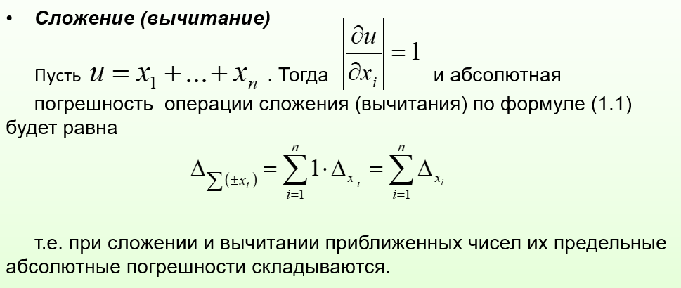При сложении и вычитании приближенных чисел их предельные абсолютные погрешности складываются

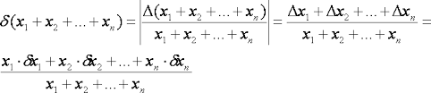Относительная погрешность суммы

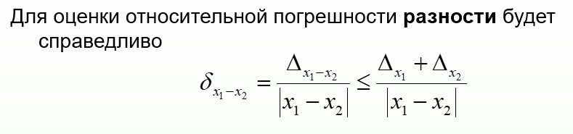Относительная погрешность разности

**Практическая часть**

1. Пример 4(из лекции 2). Погрешности арифметических действий.

Пусть числа x и y заданы с абсолютными погрешностями *Δ*x и *Δ*y

x = 2.5378   *Δ*x = 0.0001

y = 2.536   *Δ*y = 0.001

Тогда относительные погрешности чисел будет равны:

δx = 3.94 x 10-5

δy = 3.94 x 10-4

**Найти предельные абсолютные и относительные погрешности суммы и разности этих чисел**

S1 = x + y       *Δ* S1 : = *Δ*x + *Δ*y  δS1

S2 = x - y       *Δ* S2 : = *Δ*x - *Δ*y  δS2

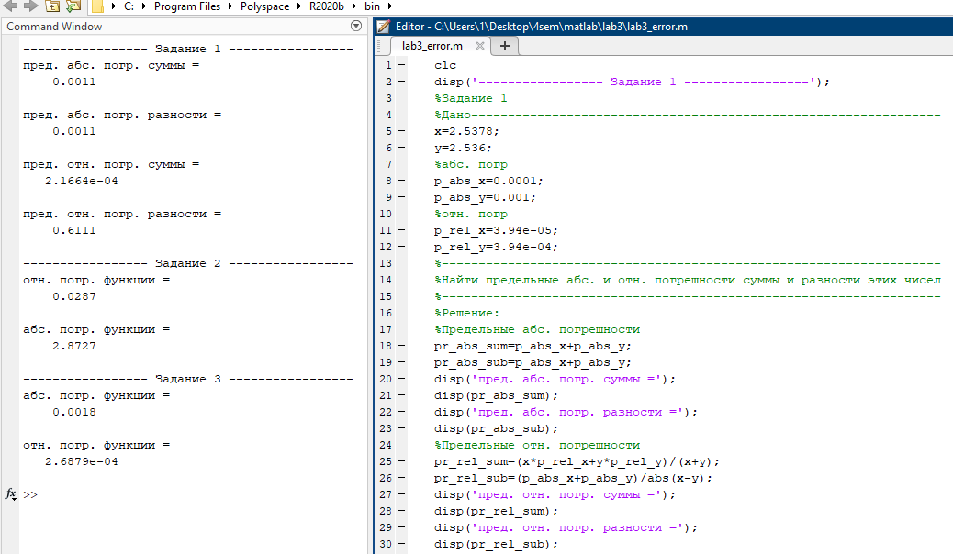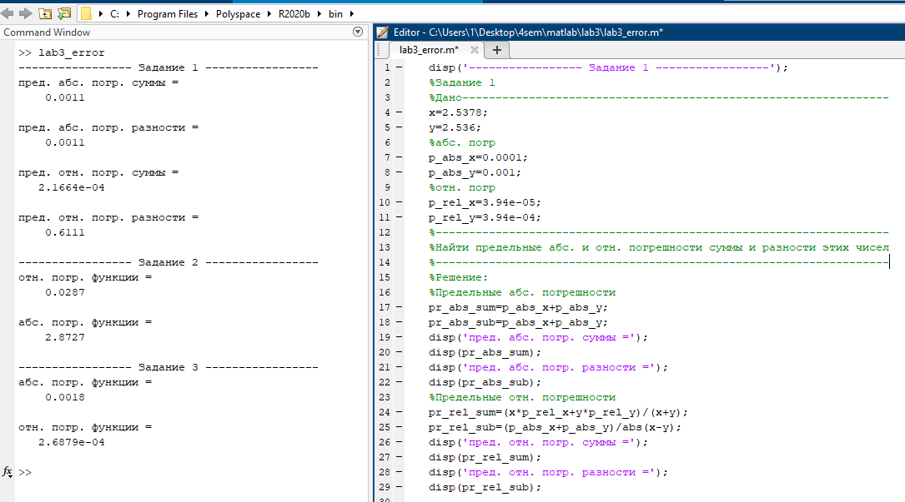

1. Вычислить абсолютную и относительную погрешности функции многих переменныхu(x,y,z)=x2y2/z4, если заданы

x=37.1 y=9.87 z=6.052

*Δ*x = 0.1     *Δ*y = 0.05     *Δ*z = 0.02

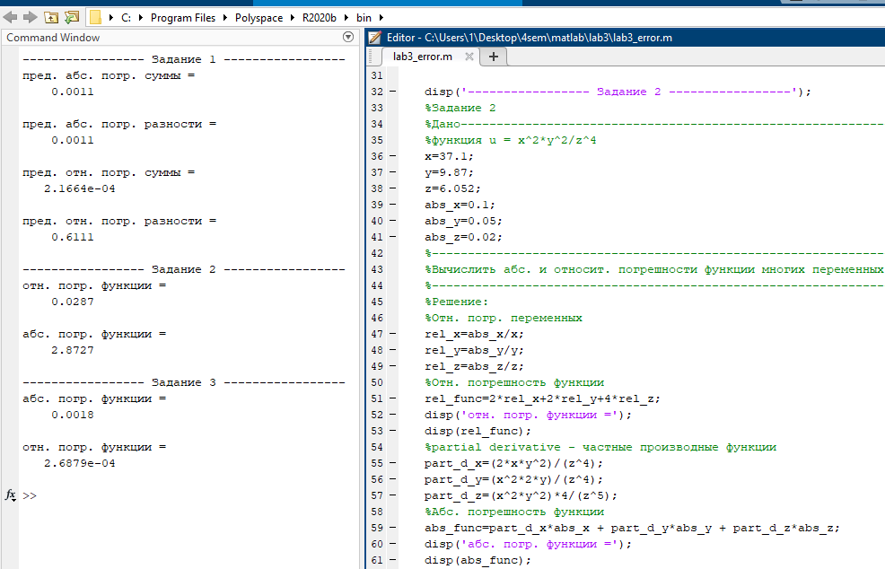

1. Вычислить абсолютную и относительную погрешности функции многих переменных pic1 ( bytes).

Пусть x = -3.59       y = 0.467      z = 563.2.

По приведенным начальным условиям считаем, что погрешности переменных равны

*Δ*x = 0.01     *Δ*y = 0.001     *Δ*z = 0.1

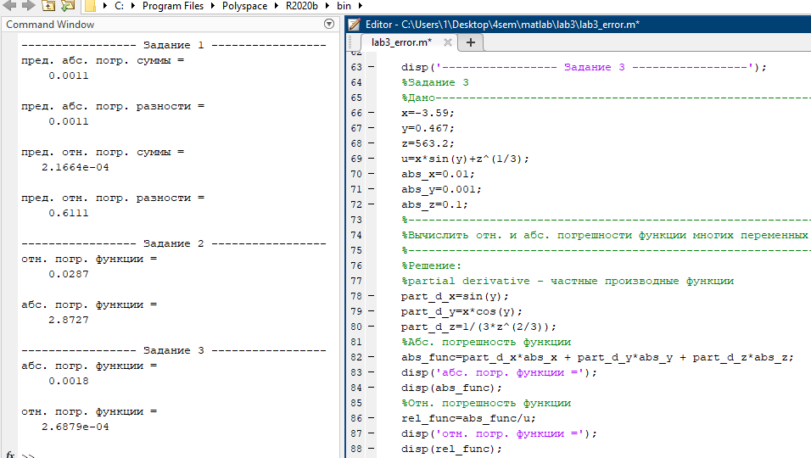

1. 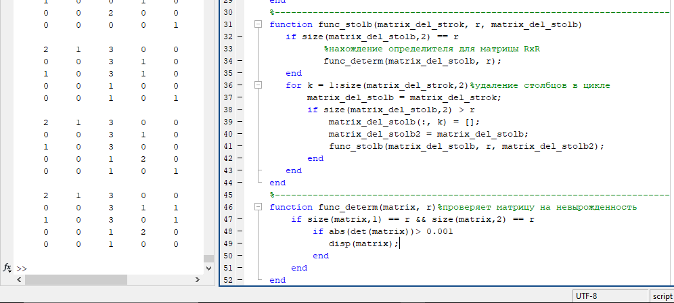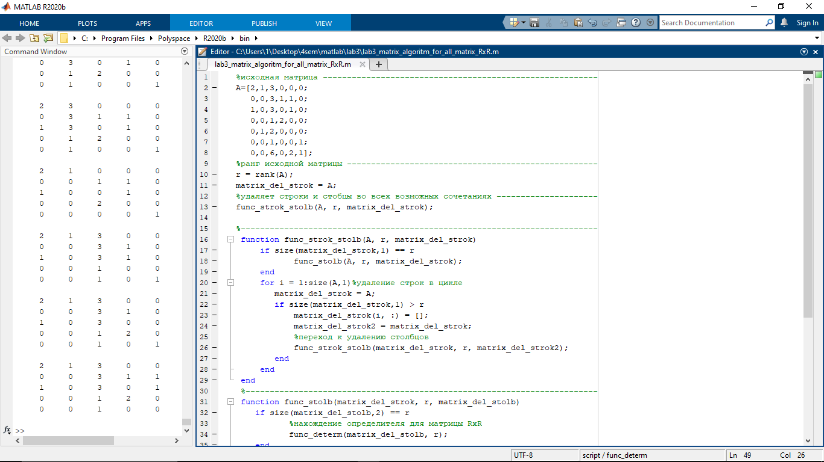Найти в структурной матрице все, соответствующие по размерности рангу, невырожденные подматрицы

**Вывод**

В ходе выполнения лабораторной работы я попрактиковалась в программном нахождении погрешностей функций многих переменных и погрешности арифметических действий(в варианте лабораторной – для суммы и разности чисел). Также для нахождения подматриц(их размерность соответствует рангу исходной матрицы) реализовала алгоритм, который удаляет строки и столбцы во всех возможных сочетаниях и выводит те подматрицы, которые являются невырожденными.